INCONTRO PILOTI DI MONTAGNA A CHAMOIS

Glaciair Srl, con il patrocinio del Comune di Chamois, organizza l’incontro invernale AIPM.
All’incontro sarà gradita la presenza di tutti, piloti e simpatizzanti, appassionati di volo in montagna.
PROGRAMMA DI MASSIMA:
Ven 07 marzo 2014 09:30 – 16:00 Arrivo equipaggi all’altiporto;
19:30 – Cena e pernottamento.
Sab 08 marzo 2014 09:30 - Arrivo equipaggi all’altiporto;
10:00 - Partenza per voli sui ghiacciai,
13:00 – Pranzo al sacco su ghiacciaio o, a scelta, presso l’altiporto;
20:00 - Cena e pernottamento con colazione a Chamois.

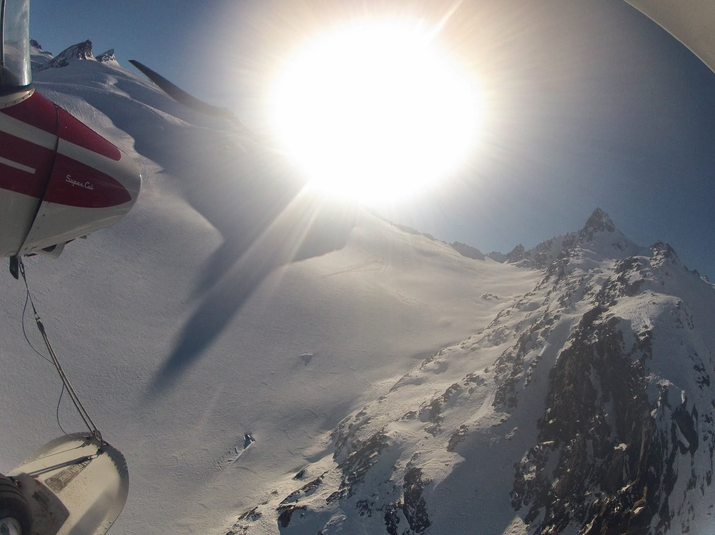

Dom 09 marzo 2014 09:00 - Briefing e trasferimenti su ghiacciai della Valle d’Aosta.
13:00 - Pranzo presso Chamois.
16:00 - Rientro equipaggi alle loro sedi.

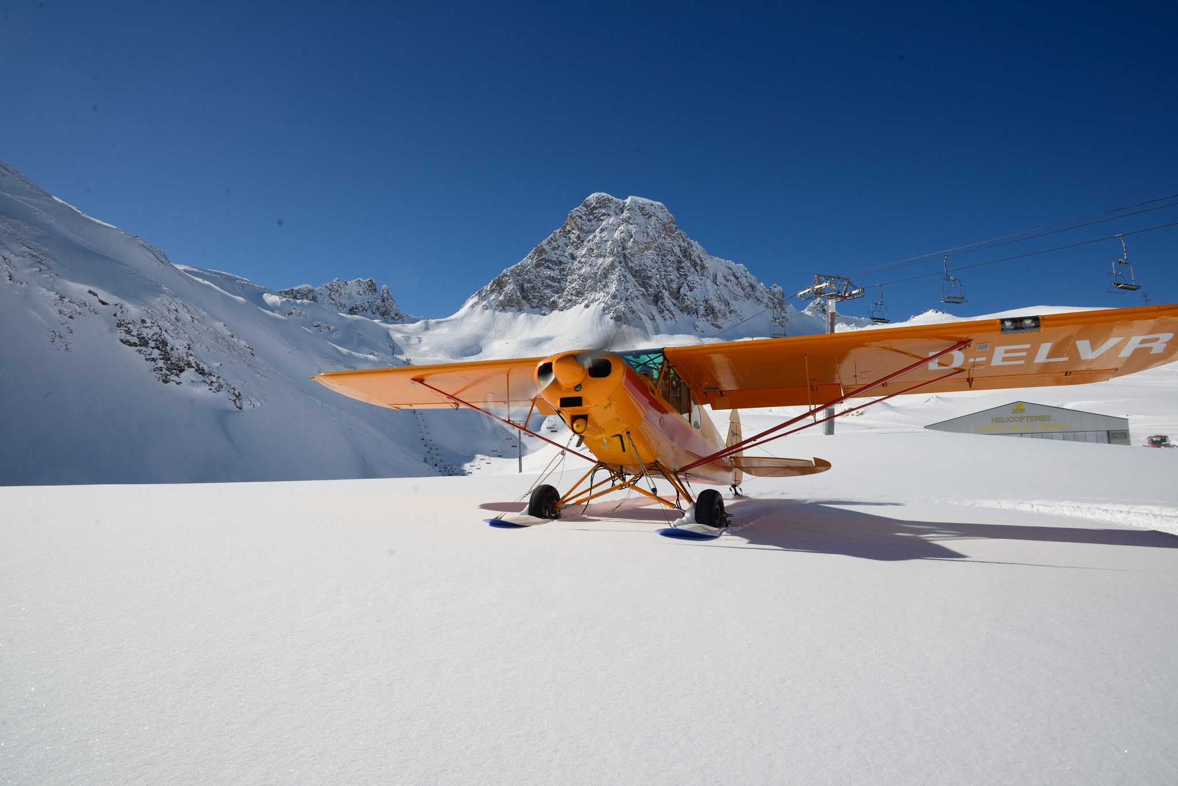

In caso di condizioni meteo avverse, il programma sarà posticipato al weekend successivo.

Restituire la fiche di adesione allegata a:

Luca FINI e-mail: luca.fini@libero.it cell. 347.2610180

Mario VENTURA e-mail: marioventura53@gmail.com cell. 335.6350625

L’approdo con aeromobili e ultraleggeri è riservata ai Piloti allenati al
Volo in Montagna

FICHE DI ADESIONE

Nome: ______________________________
Cognome: ______________________________
Data Arrivo: ______________________________
Data partenza: ______________________________
Marche a/m: ______________________________
Tipo a/m: ______________________________
Passeggeri: ______________________________

Organizzazione e responsabilità
L’incontro è organizzato a cura di Glaciair ed è strettamente privato e non è considerato in alcun modo una gara od una manifestazione aerea.
Ogni pilota è responsabile per:
ogni decisione presa durante il volo, l’atterraggio, il decollo, il rullaggio ed il parcheggio in altiporto e sui ghiacciai per l’intera durata del raduno.
E’ sua responsabilità assicurare se stesso e l’aeroplano o ultraleggero per la responsabilità civile verso cose e persone.

Firma

